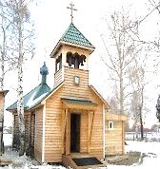
Газета издана приходом Храма Всех Святых с.Чажемто и названа в честь
св. блвв. кн. Петра и кн. Февронии Муромских (память 8 июля. День Семьи, Любви и Верности)

«СЕКРЕТЫ
семейного счастья»
№6 июнь 2014г.

Дорогие читатели!
Мы хотим поделиться с вами радостной новостью:
15 июня 2014 года Храму Всех Святых с.Чажемто исполнится 10 лет!
Мы приглашаем всех на Литургию праздника 15 июня в 8-30 час.
Тропарь. Всем Святым.
Иже во всем мире мученик Твоих, яко багряницею и виссом, кровьми церковь Твоя украсившися, теми вопиет Ти, Христе Боже: людем Твоим щедроты Твоя низпосли, мир жительству Твоему даруй и душам нашим велию милость.

Из Летописи прихода Всех Святых с.Чажемто:

2004 год лето – по благословению архиепископа Томского и Асиновского Ростилава в селе Чажемто образован православный Приход. Первый настоятель Прихода – иерей Богдан Бакунин (ныне иеромонах Сергий).
2005 год – началось строительство временного храма - деревянной часовни шестиугольной формы, площадью 27 кв.м.
2006 год
июнь – Владыка Ростислав освятил место под строительство нового Храма.
16 октября – настоятелем Прихода стал иерей Александр Еськов. В этом же году пристроили притвор храма 11 кв.м. Закончили внутреннее обустройство в храме. На клиросе поют: Ольга Иванова, Анастасия Мусрепова, Александра Кашина, Анастасия Шипицына. У свечного ящика - Вера Масленникова. В алтаре подаёт кадило – Александр Мусрепов.
2007 год
12 июля – построили колокольню и на День святых Петра и Павла установили самодельные колокола. Звон хороший. Звонарь – дед Иоанн Петров.
30 сентября – начались занятия в воскресной школе при храме (Учитель Марина Ефремова.)
14 октября – на Покров Божией Матери освятили кладбище и установили на его территории Поклонный Крест.
2008 год
На клирос пришла Иоанна Самусенко.
28 августа - к празднику Успения Пресвятой Богородицы увеличили площадь временной церкви - пристроили помещение 23 кв.м. Покрыли всю крышу железом.
5 октября – всем Приходом ездили в Томск к мощам святого апостола Андрея Первозванного.
октябрь – подвели к Храму трубы центрального отопления.
2009 год
19 января – впервые в Чажемто прорубили и освятили Крещенскую иордань возле санатория. Мороз -30.
октябрь – построили домик для священника. Начали оформление документов на землю под строительство нового Храма.
17 октября – провели уборку территории кладбища.
На свечном ящике – Галина Петрова.
2010 год
сентябрь – собрали всем селом 2 тонны овощей в Могочинский монастырь.
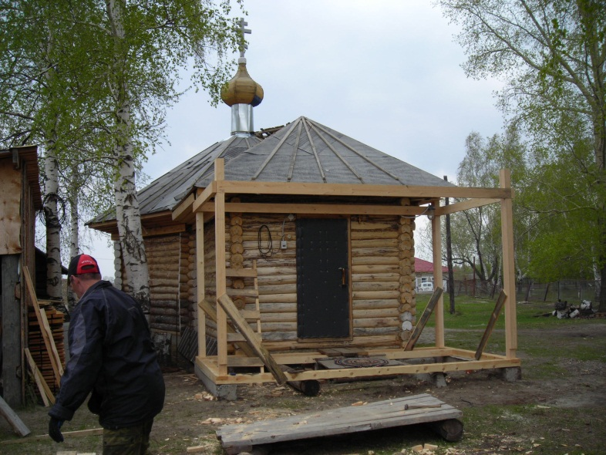
Пострадавшим от лесных пожаров собрали и перечислили деньги.
На клирос пришла Лидия Налитова.
2011 год
январь – закончили оформление земли под строительство нового Храма.
март – заказали проект нового Храма архитекторам из Томска.
апрель - май - При помощи звонаря деда Иоанна Петрова нашли в старом Чажемто кладбище
первопоселенцев (Шендель), огородили и поставили 5 крестов на могилы.
июнь – получили проект нового Храма. Собрали деньги, отслужили молебен и начали строительство нового Храма. Сделали разметку под фундамент, вырыли
2007 год
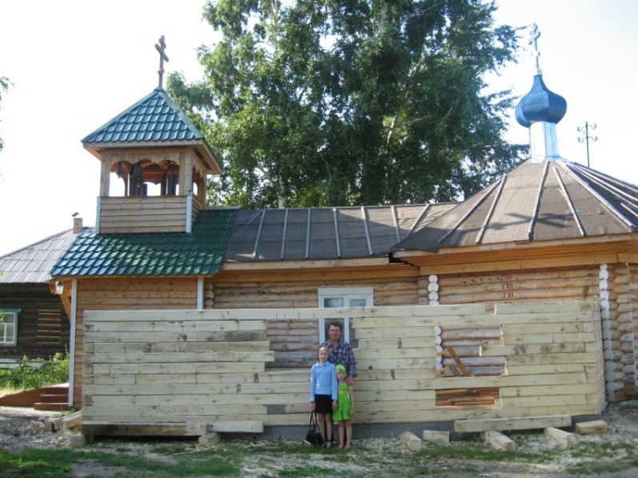
траншеи, выставили и сварили арматурную сетку, выставили опалубку. Заказали из Томска машины с бетоном и залили фундамент.
июль – заказали кран и выставили блоки. Оштукатурили щели между блоками. Блоки легли в 3 ряда на высоту стен подвального этажа.
Слава Богу, опять всем селом собрали 2 тонн овощей для Могочинского монастыря.
октябрь - выполнили планировку, залили «пояс». Подвальный этаж храма был готов.
декабрь – установили на въезде в Чажемто Поклонный Крест.
2012 год
осень - неизвестный жертвователь передал настоятелю 2008 год
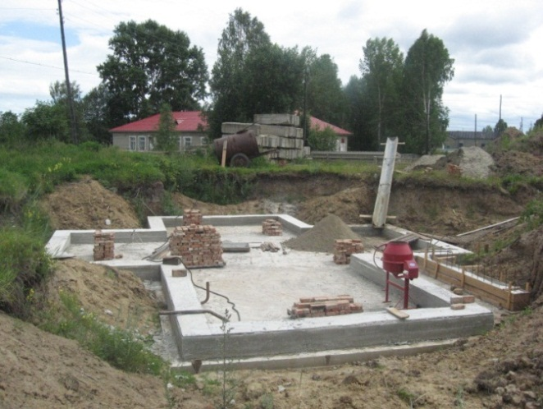
150 000 рублей на настоящие колокола, и на эти деньги нам
на Уральском заводе отлили 5 колоколов.
Слава Богу! Всем селом опять собрали 1,5 тонны овощей для Могочинского монастыря.
2013 год
лето – выполнили облицовку стен подвального этажа белым кирпичом (20 поддонов кирпича). Ввиду того, что средств для дальнейшего строительства не предвидится, стройку законсервировали - покрыли крышу подвального этажа железом для защиты от снега и дождя.
Осень – всем селом опять собрали овощи 1,5т. и отправили в Могочино и Колпашево. Слава Богу за всё!

Июль 2011 год Июнь 2011 год
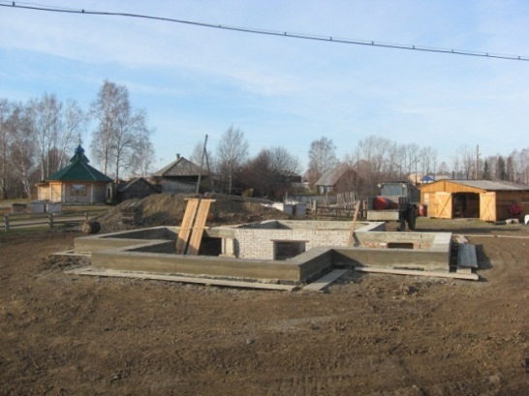
Не живет село без храма.
Православный храм – место святое, посвященное Богу, удел Божий, место особого присутствия Бога на земле, Его благодати и всех святых небожителей. Молитвенные храмы бывают многоразличны, но все они одинаково освящаются Божественною благодатью Отца и Сына и Святаго Духа, во всех одинаково совершаются священнические молитвы и церковные Таинства. Выбор в честь кого освятить храм всегда обусловлен какими-то особенными, промыслительными обстоятельствами. Так было угодно Господу, чтобы наш приход в селе Чажемто был назван в честь всех Святых. Предыстория такова. На очередном собрании учредителей в июне 2004г выбиралось имя для будущего храма. Решение принять было непросто. В списке, предложенном епархиальным советом, было несколько названий, и когда прозвучало «в честь всех Святых», то ни у кого не осталось сомнений, поскольку в этот воскресный день, первый после Троицы, православная церковь праздновала «День всех Святых».
Термин «Все святые» близок к термину «Церковь торжествующая» и охватывает как канонизированных святых, так и тех, кто неизвестен. Жития и описания святых не вмещаются в самые толстые тома, о подвиге тысяч никогда не будет известно… Мы не узнаем о мучениках первых веков христианской церкви, разорванных дикими зверями на арене цирка за веру во Христа. Сокрытыми от нас останутся имена подвижников и монахов, живших в удалении от мира и так горячо молившихся за мир. Не счесть и верующих, расстрелянных в годы безбожия в лагерях. В наши дни, когда известны имена тысяч, пострадавших за веру Христову в годы советской власти, святые нам близки как никогда. Возможно, что кто-то из них когда-то жил и в нашем селе.
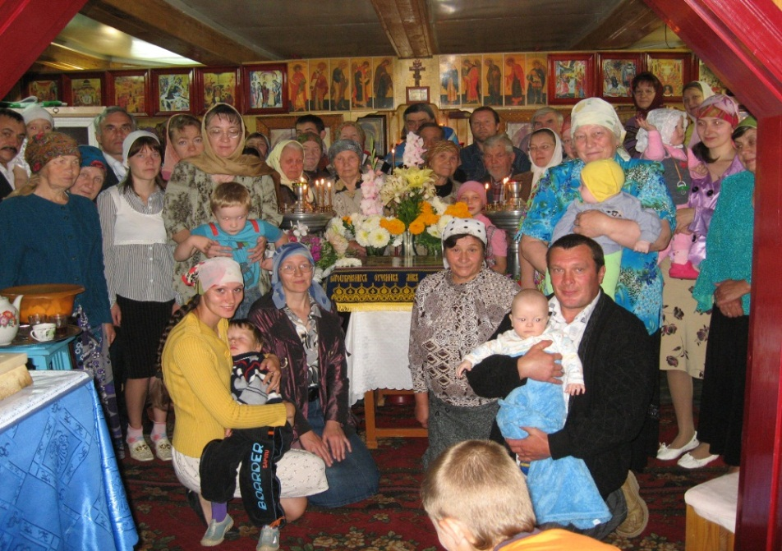
Сегодня каждый должен спросить себя: «А я, крещеный, что сделал для укрепления своей церкви? Что сделал для единения своего народа, среди которого будут жить мои дети, внуки»? Вместо этого мы выбираем в школе для детей, которых крестили, урок безбожия (светскую этику). Живем сытно, крыша есть над головой, а Бога забыли, и даже предали Его. 90% крещеных, а храм временный, в любой момент могут попросить с места. 90% крещеных, а в храме «малое стадо». Забыли ли клятву, данную при Крещении? И Господь всё это терпит. Ждет! Не наказывает! Не карает! Почему? Потому что кровь мучеников, молитвы всех святых и то «малое стадо», которое стоит сегодня в храме, умоляют Господа потерпеть наше нерадение, грехи и лень. Вот почему мы ещё живы и благоденствуем. Вся история человечества показывает нам, что народ, забывающий своего Бога, будет отдан в порабощение другому народу. Это подтверждают события последних десятилетий. Взгляните на Турцию: когда – то там была колыбель христианства…
Каждый должен выполнить клятву, данную при Крещении. Один день из семи посвяти Богу. Если этого дня не отдаем Ему, то все наши труды в остальные 6 дней Бог не благословит. И пропадут эти труды, как песок сквозь пальцы утекут. Задумаемся об этом и позаботимся о себе и Доме Божием. Жизнь на земле короткая, а за гробом вечность. Малое время потрудимся, чтобы в день Страшного Суда Господь принял нас, как своих детей.
Настоятель прихода храма Всех Святых с. Чажемто иерей
Александр Еськов

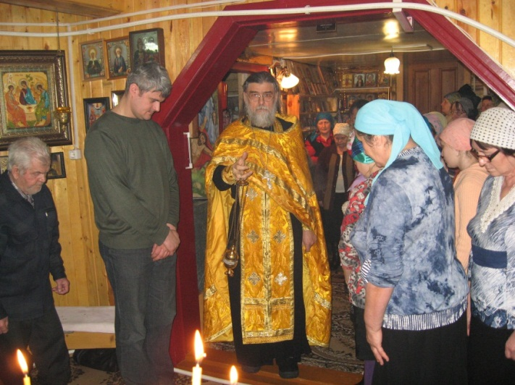
Скажите, батюшка…

Вопрос: Зачем ходить в храм, я итак молюсь дома?
Ответ: После грехопадения в раю, в человеческое тело вошла смерть. Оно стало стареть, болеть, умирать и превращаться в прах. Чтобы вернуться к Богу, В Царствие Небесное, после земной жизни, тело необходимо излечить. Ни молитвами, ни постом, никакой праведной жизнью это совершить нельзя. Исцеление происходит, когда человек принимает внутрь лекарство, т. е. Причастие (тело и кровь Христовы). Для этого Христос (Спаситель) и пришёл на землю, чтобы, умерев за нас, дать нам своё тело и кровь в еду, как лекарство. И теперь на каждой Литургии, священник приносит в жертву Иисуса Христа, чтобы мы, приняв часть Его тела внутрь себя, исцелялись.
Вопрос: Значит, молиться и поститься не нужно, а нужно только причащаться?
Ответ: Молиться и поститься нужно, так как это есть подготовка себя к Причастию (соединению, соприкосновению с самим Богом). Когда мы собираемся в гости или на свидание, мы моемся, чтобы быть чистыми, прихорашиваемся, одеваем чистую одежду. Так и здесь. Перед Причастием мы должны очиститься от грехов и дурных помыслов на исповеди. А молитва помогает нам увидеть в себе эту грязь. Бог не войдет в нечистое.
Вопрос: Выходит, что если человек считает себя верующим, молится дома, а в храм не ходит - не войдет в Царствие Небесное?
Ответ: Нет! Не войдет! Не спасется!
Вопрос: Но почему?
Ответ: Для спасения нужен Иисус Христос, а не наше самомнение. Христос же в храме, на престоле, в чаше у священника в руках. Для этого и ходят в храм, чтобы с ним соединиться. Это спасает.
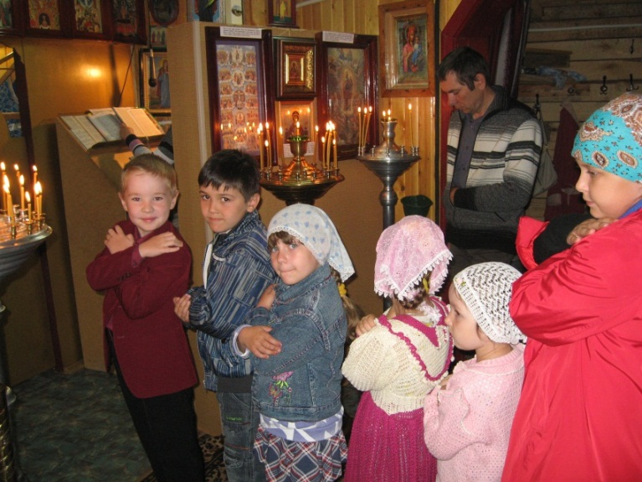
Дети в церкви:
Бухарева Ира 3 кл.
- Что ты знаешь о своей святой?
- Моя святая – великомученица Ирина. Она привела к вере тысячи человек. Я знаю, что она много страдала и умерла за Бога. Ирина сказала, чтобы её положили во гроб (пещеру) и придавили вход огромным камнем. На 4 день её учитель Алипий пришёл ко гробу, а её тела нет.
Я прошу свою святую, когда мне тяжело, чтобы она защитила меня, помолилась обо мне Богу. Ирина – святая, а я – нет. Потому что много грешу и не могу одолеть свои соблазны. Мне не хватает помощи Божией, и я забываю Его просить об этом.
Жуков Антоний 2 кл.
- Почему раньше христиан называли святыми?
- Христиан называли святыми, потому что они преодолевали искушения бесовские. Бесы искушали их, а они много молились. Бесы терпеть не могут молитвы. Люди принимают крещение, чтобы научиться, как стать святыми.
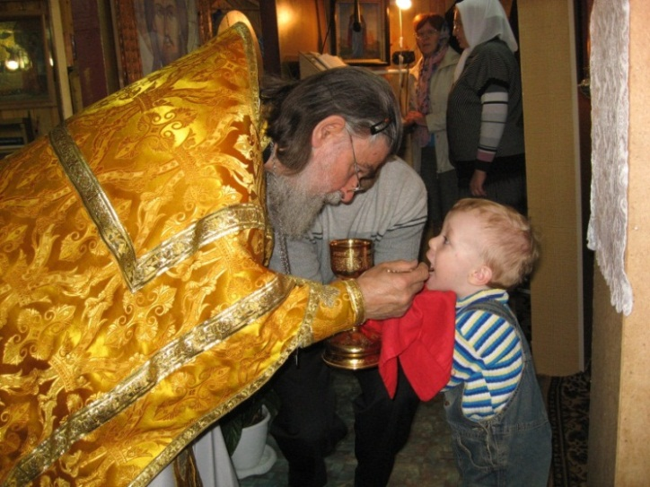
Тарасенко Людмила 6 кл.
- С какими искушениями боролись святые люди?
- Святая Мария Египетская, например, боролась с бесами. Она была грешна и из-за этого ушла в пустыню, чтобы много молиться. Там было холодно, нечего было есть. Бесы соблазняли: «Перейди Иордан и поешь там!» Но Мария устояла перед искушениями и осталась в пустыне. Победила бесов, осталась с Богом и стала святая. Многие христиане не святые, потому что оторвались от Бога и соединиться с Ним не хотят. А ведь крестились мы для того, чтобы быть с Богом. Когда мы крестились, в нас вошёл Святой Дух. Бог вошёл в нас. А мы грехами его прогнали.

Братья и сестры!
Если у вас есть желание оказать посильную помощь
в строительстве храма и его благоукрашении, мы примем её в любом виде.

